INTRODUCCIÓN AL CRACKING CON OLLYDBG PARTE 18

Bueno, en la parte anterior había comentado que iba aquí a empezar otro tema que seria el tema de la detección del OLLYDBG, por los programas que ejecutamos en el, lo que comúnmente se llama antidebugging, como evitarlo manualmente, y con los plugins disponibles en cada caso y con ejemplos.

Pero eso con ese tema comenzare en la parte 19, ya que surgió entre varios seguidores del curso que me escribieron al mail, el pedido de que haga un ejemplo mas de crackme sin botones, como el de la parte anterior, y si es posible usando la otra técnica la de WM_KEYUP .

Bueno así que usaremos un crackme que me facilito Stzwei, gracias por el mismo, llamado crackme_4stz.exe y que por supuesto estará adjunto con este tutorial.

Abramos el crackme en OLLYDBG

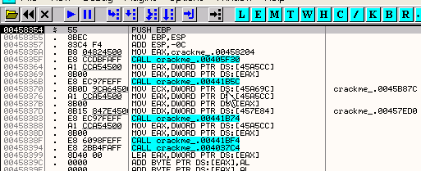

Allí esta parado en el Entry Point, veamos las strings referentes ya que no esta empacado.

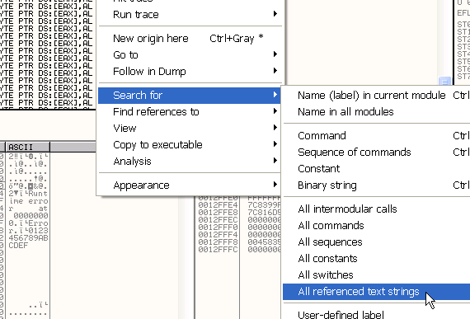

Allí vemos las Strings que usa el programa

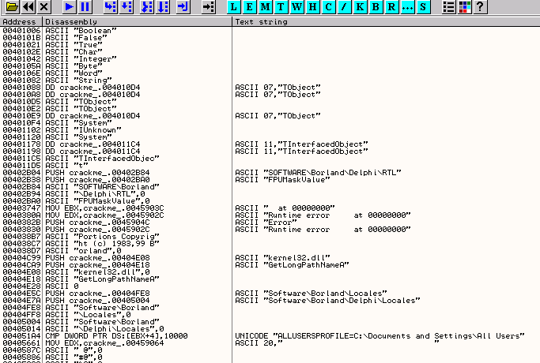

Nada interesante por aquí, veamos las apis

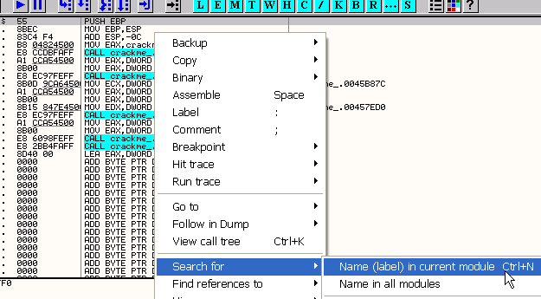

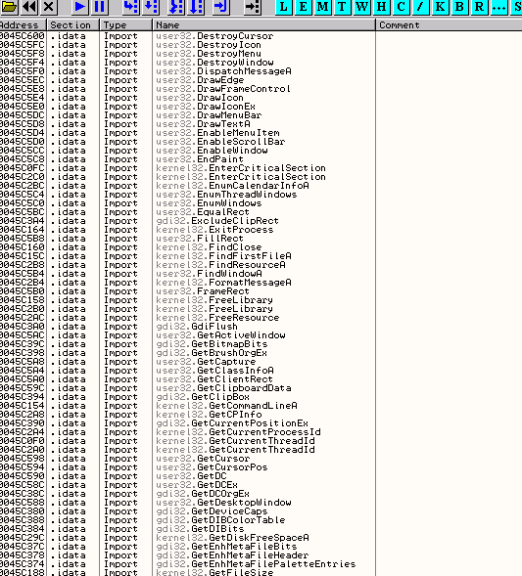

Uff muchísimas para mi gusto, bueno corrámoslo para llegar a la ventana donde se ingresa el serial, apreto F9.

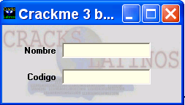

Vemos que no hay botón de registro, así que tipeo un nombre completo

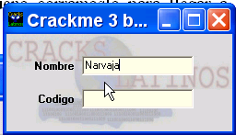

Y pondré un BPX CONDICIONAL LOG en TranslateMessage, primero coloco un BPX común

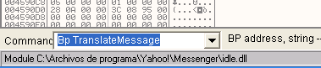

Y cuando voy a acceder al crackme, para solo en el BP allí lo edito.

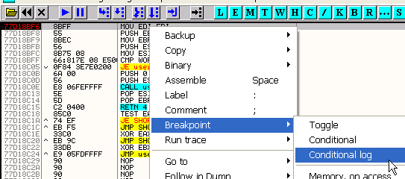

Si alguien no se acuerda el valor correspondiente al WM que vamos a usar, pues vamos a la ventana W, que nos muestra las ventanas del programa.

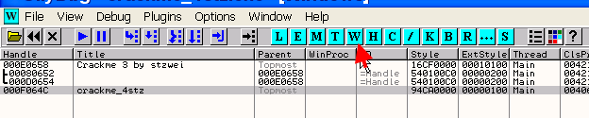

Y nos aparece la lista de ventanas, en cualquiera, total es solo para averiguar el valor numérico, hacemos click derecho

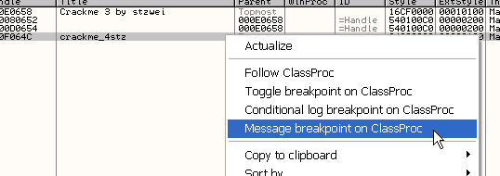

Y nos aparece la ventana de los MESSAGE BREAKPOINTS con el menú desplegable de los WM

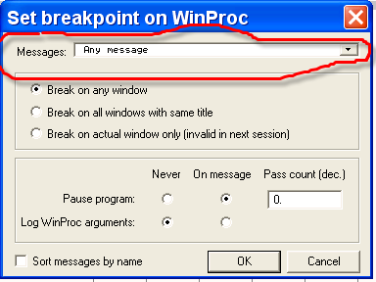

Buscamos en la lista WM_KEYUP

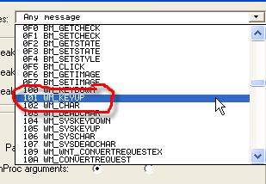

Vemos que es 101, así que cancelamos todo esto que fue solo para averiguar ese valor numérico y volvemos al BREAKPOINT CONDICIONAL LOG en TranslateMessage.

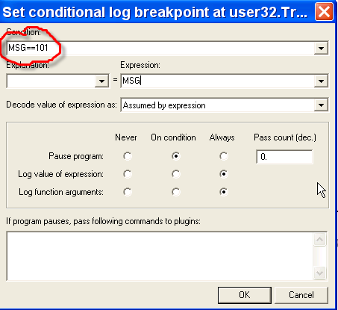

Y allí coloco MSG==101 (recordar el doble signo igual), también podía haber escrito allí si no encuentro el valor, MSG==WM_KEYUP y funcionara, pero a mi me gusta mas usar valores numéricos, cada uno puede hacer como quiera en ese punto.

Bueno allí quedo nuestro BPX transformado en CONDICIONAL LOG (color rosa)

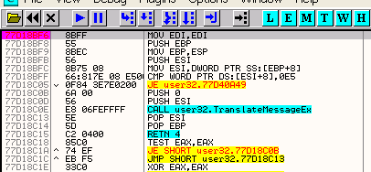

Demos RUN y tecleo la primera letra de mi serial falso

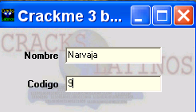

Y allí se detiene el OLLYDBG en el BPX CONDICIONAL.

Vemos allí los parámetros de la api, en 12ff78 hay una estructura que guarda los valores del la tecla que aprete en este caso 39, que corresponde al numero 9.

Veamos en el DUMP dicha posición de memoria, haciendo click derecho en dicha dirección y eligiendo FOLLOW IN DUMP.

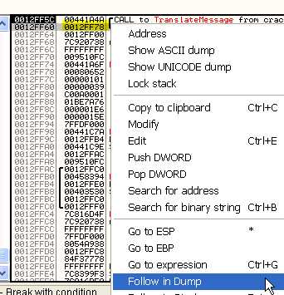

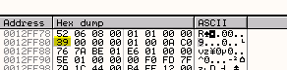

Vemos que conseguimos parar y identificar cuando ingresa el byte el problema es que es un programa en DELPHI lo cual veremos mas adelante y si pongo un BPM ON ACCESS en ese byte, dará mil vueltas antes de llegar a la comparación, por lo cual, el método que vimos la vez anterior se aplica mucho mejor aquí y antes de enloquecer pues lo usaremos, de cualquier forma ya saben como parar el programa cuando ingresa por teclado, y como localizar el byte, seguramente en otro crackme que no sea en DELPHI, se podrá seguir mas fácilmente con un BPM ON ACCESS en el mismo, hasta la comparación.

Y doy RUN

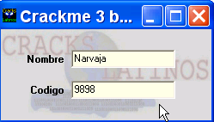

Tipeo 9898, iré a la ventana M y buscare en toda la memoria

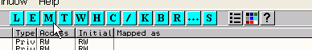

Hago click derecho- SEARCH

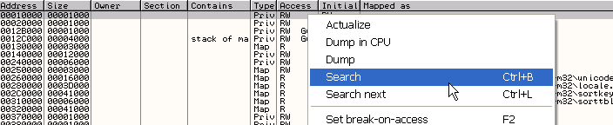

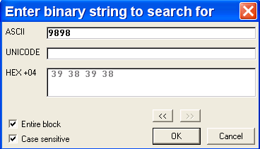

Y busco la string 9898

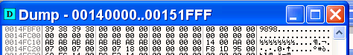

La primera ocurrencia es en el stack apreto CTRL + L varias veces a ver cuantas aparece en el mismo.

Una zona vez ya que nos aparece en amarillo la palabra ITEM NOT FOUND debajo, salgamos de esta sección y volvamos a la ventana M

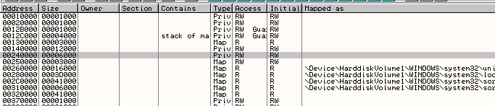

Llego hasta aquí buscando, así que sigamos para abajo con CTRL + L

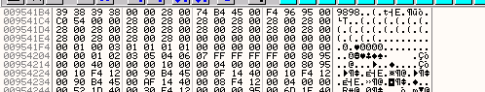

Allí aparece por primera vez en esta sección hagamos CTRL + L para ver si aparece de nuevo

No, no aparece de nuevo si miro en la zona donde esta la ocurrencia

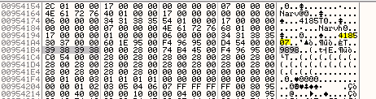

Veo un posible serial 418507, igual le pongo un BPM on ACCESS al lugar de la ocurrencia a ver si es este el que comparara.

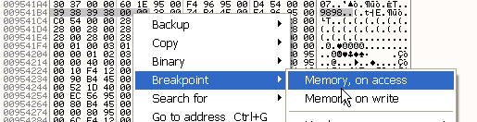

Doy RUN

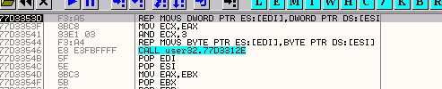

Para alli y vemos que copiara mi nombre

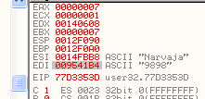

Lo que vemos que cada vez que tipeo va copiando de nuevo mas abajo mi serial falso y cada vez lo va machacando con mi nombre, y con el carácter siguiente vuelve a copiar el serial bueno mas abajo y asi hasta que tipeo los 6 caracteres del serial falso y ahí si cuando están los 6 caracteres a la vista poniendo un BPM en ellos.

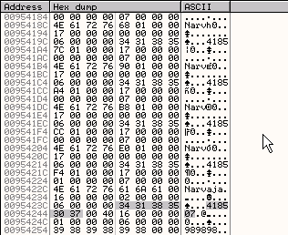

Para justo en la comparación

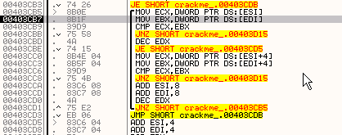

Allí vemos que ESI y EDI apuntan al serial falso y al verdadero

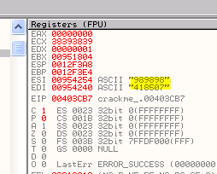

Los cuales son comparados de a 4 bytes en ese loop, probemos si el serial hallado es el correcto

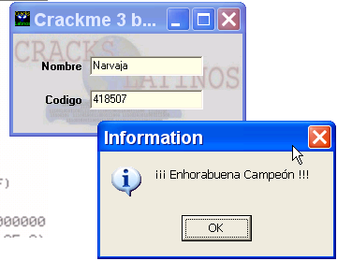

Vemos que a pesar de todo es un crackme difícil ya que es un momento justo, que hay que agarrarlo ya que va variando la posición del serial falso y hay que agarrarlo con el BPM justo cuando recién lo escribe en su nueva posición, para poder parar en la comparación.

Otra posibilidad es la siguiente veo que con 4 bytes aparece esto

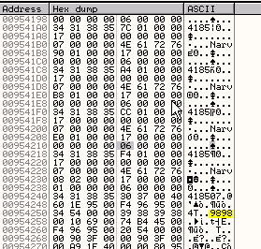

Con 5 Bytes escribe justo abajo

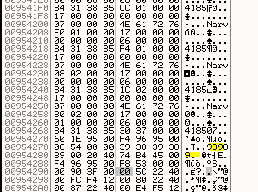

Pues voy poniendo BPM ON WRITE en la zona justo abajo, donde va a escribir cuando ingrese el próximo carácter

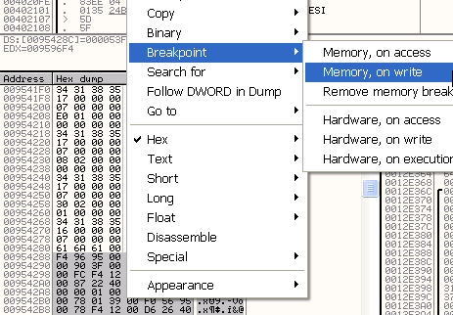

Seguro cuando ingrese el próximo carácter, lo escribirá aquí, así que doy RUN

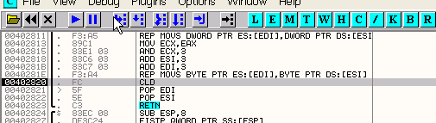

Allí escribio primero el posible serial bueno

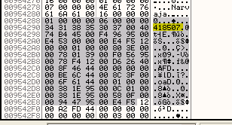

Damos RUN

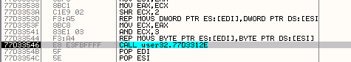

Y luego para cuando copia el serial falso, ahora si que paro apenas se copio, puedo ponerle un BPM on ACCESS al serial falso y al dar RUN para justo en la comparación, nuevamente.

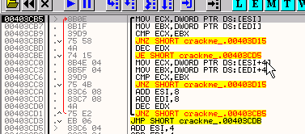

Bueno creo que este fue un caso difícil para cualquier método por lo movedizo de la zona donde guarda el serial.

Bueno les dejare un ejercicio, este será hallar el serial del CRACKME DE CRUEHEAD 2, esto será el fin del primer capitulo de la INTRODUCCIÓN a partir de la parte 19 empezaremos con nuevos temas, y el resolver este sencillo crackme será como la graduación del primer capitulo, recuerden que para abrir el rar de la parte 19 necesitaran del serial verdadero del crackme de cruehead 2 es bien sencillo.

Hasta la parte 19
Ricardo Narvaja
19 de diciembre de 2005

